TRƯỜNG ĐẠI HỌC SÀI GÒN
KHOA CÔNG NGHỆ THÔNG TIN


BÁO CÁO ĐỒ ÁN
KIẾN TRÚC HỌC MÁY XẾP CHỒNG KẾT HỢP KỸ THUẬT KIẾN TẠO ĐẶC TRƯNG VÀ HẬU XỬ LÝ NGOẠI SUY TRONG BÀI TOÁN ĐỊNH GIÁ BẤT ĐỘNG SẢN AMES HOUSING

Giảng viên hướng dẫn: Đỗ như tài

DANH SÁCH SINH VIÊN

Ngô Kiều Đình Trung | 3124411327
Nguyễn Đức Tuấn | 3124411336
Dương Hạo Quang | 3124411244
Đặng Ngô Minh Đăng | 3124411068
Khoa Công nghệ Thông tin, Trường Đại học Sài Gòn, Thành phố Hồ Chí Minh, Việt Nam

Tóm tắt—Định giá bất động sản tự động là một bài toán hồi quy phức tạp do tính chất đa chiều, phân phối lệch và sự xuất hiện của các giao dịch dị biệt. Bài báo này trình bày một quy trình học máy toàn diện trên bộ dữ liệu chuẩn Ames Housing thuộc cuộc thi Kaggle House Prices. Nghiên cứu đề xuất bốn nguyên tắc điền khuyết bảo toàn ngữ cảnh nghiệp vụ, loại bỏ điểm ngoại lai diện tích lớn giá thấp, đồng thời kiến tạo sáu đặc trưng phái sinh kết hợp biến đổi logarit tự nhiên nhằm triệt tiêu độ lệch phân phối. Một nghiên cứu bóc tách có đối chứng đã chứng minh sự khác biệt cơ bản về cơ chế học giữa mô hình tuyến tính điều chuẩn và mô hình quần thể cây quyết định. Trên cơ sở đối chuẩn bảy thuật toán học máy, nhóm tác giả thiết kế kiến trúc xếp chồng hai tầng Stacking Regressor sử dụng cơ chế dự đoán ngoài mẫu Out-Of-Fold với bộ học tổng hợp Lasso. Đặc biệt, bài báo phát hiện và giải quyết thành công nguy cơ ngoại suy tuyến tính nghiêm trọng tại căn nhà mã định danh Id 2550 thuộc khu dân cư Edwards thông qua chiến lược chặn ngưỡng trần lịch sử. Kết quả thực nghiệm đạt sai số kiểm chứng chéo OOF RMSLE ở mức 0.11171 và đạt 0.11618 trên bảng xếp hạng Kaggle Public Leaderboard, lọt vào nhóm Top 126 toàn cầu.
Từ khóa—Định giá bất động sản, Ames Housing, Học máy xếp chồng, Kiểm chứng ngoài mẫu, Điều chuẩn Lasso, Kỹ thuật đặc trưng, Hậu xử lý ngoại suy.
I. GIỚI THIỆU
A. Đặt vấn đề và Mục tiêu nghiên cứu
Định giá bất động sản là một trong những bài toán kinh điển và phức tạp bậc nhất trong lĩnh vực học máy ứng dụng và kinh tế lượng. Giá trị thị trường của một căn nhà không đơn thuần là một hàm toán học tuyến tính theo diện tích xây dựng mà chịu sự chi phối đa chiều bởi vị trí địa lý, chất lượng hoàn thiện kiến trúc, tình trạng bảo trì, niên hạn công trình cùng hệ thống tiện ích phụ trợ [1]. Mục tiêu trọng tâm của nghiên cứu này là xây dựng một hệ thống dự báo giá nhà hoàn chỉnh, minh bạch và có tính tái lập cao: từ khâu phân tích khám phá dữ liệu, làm sạch tiền xử lý theo miền nghiệp vụ, kiến tạo đặc trưng, nghiên cứu bóc tách, đối chuẩn các thuật toán từ tuyến tính đến phi tuyến, thiết kế kiến trúc xếp chồng hai tầng, cho đến khâu kiểm soát rủi ro ngoại suy trên tập kiểm thử thực tế.
B. Tập dữ liệu Ames Housing và Thước đo đánh giá
Tập dữ liệu Ames Housing do Giáo sư Dean De Cock biên soạn [1] là bộ dữ liệu quy chuẩn hiện đại thay thế cho bộ dữ liệu Boston Housing truyền thống. Bộ dữ liệu ghi nhận các giao dịch nhà ở thực tế tại thành phố Ames, tiểu bang Iowa, Hoa Kỳ trong giai đoạn từ năm 2006 đến năm 2010. Quy mô dữ liệu bao gồm tệp huấn luyện train.csv với 1.460 mẫu quan sát cùng 81 cột thuộc tính, trong đó có cột định danh Id và biến mục tiêu SalePrice; và tệp kiểm thử test.csv gồm 1.459 mẫu quan sát với 80 thuộc tính độc lập cần dự báo giá bán. Không gian thuộc tính bao quát toàn diện bốn nhóm: 23 thuộc tính định danh phân loại, 23 thuộc tính thứ bậc chất lượng, 14 thuộc tính rời rạc đếm số lượng phòng hoặc năm xây dựng, và 20 thuộc tính liên tục đo lường diện tích.
Cuộc thi Kaggle House Prices [8] sử dụng thước đo đánh giá chính thức là sai số logarit trung bình phương căn bậc hai, viết tắt là RMSLE, được xác định bằng căn bậc hai của trung bình các bình phương hiệu số giữa logarit tự nhiên cộng một của giá trị dự báo và logarit tự nhiên cộng một của giá trị thực tế. Thước đo RMSLE mang hai ý nghĩa khoa học cốt lõi: thứ nhất, đánh giá sai số theo tỷ lệ phần trăm tương đối thay vì chênh lệch tiền mặt tuyệt đối, giúp mức sai lệch 10.000 USD trên căn nhà 100.000 USD có trọng số phạt tương đương với mức sai lệch 50.000 USD trên căn nhà 500.000 USD; thứ hai, áp dụng mức phạt nghiêm khắc hơn đối với các dự báo thấp hơn giá trị thực tế. Chiến lược đánh giá mô hình được thiết lập bằng kiểm chứng chéo K-Fold Cross Validation với 5 tầng, xáo trộn dữ liệu cùng hạt giống ngẫu nhiên cố định bằng 42, trong đó mỗi vòng lặp sử dụng 80 phần trăm mẫu để huấn luyện và 20 phần trăm mẫu để kiểm chứng ngoài mẫu.
II. KHÁM PHÁ DỮ LIỆU VÀ TIỀN XỬ LÝ CHUYÊN SÂU
A. Phân tích và Chuẩn hóa Phân phối Biến mục tiêu
Trong các bài toán tài chính và bất động sản, biến mục tiêu đo lường giá trị tiền tệ thường có phân phối lệch phải mạnh do sự hiện diện của phân khúc biệt thự cao cấp. Trên tập huấn luyện gốc, biến mục tiêu SalePrice có hệ số độ lệch Skewness lên tới 1.88. Phân phối lệch cao vi phạm giả định phân phối chuẩn của hồi quy tuyến tính cổ điển, khiến quá trình tối ưu hàm mất mát bị chi phối nặng bởi các giá trị cực đại. Để khắc phục triệt để, nhóm nghiên cứu áp dụng phép biến đổi logarit tự nhiên cộng một thông qua hàm log1p. Sau phép biến đổi, hệ số Skewness giảm mạnh xuống mức 0.12 và đường cong mật độ xác suất tiệm cận phân phối chuẩn Gauss lý tưởng như minh họa tại Hình 1.
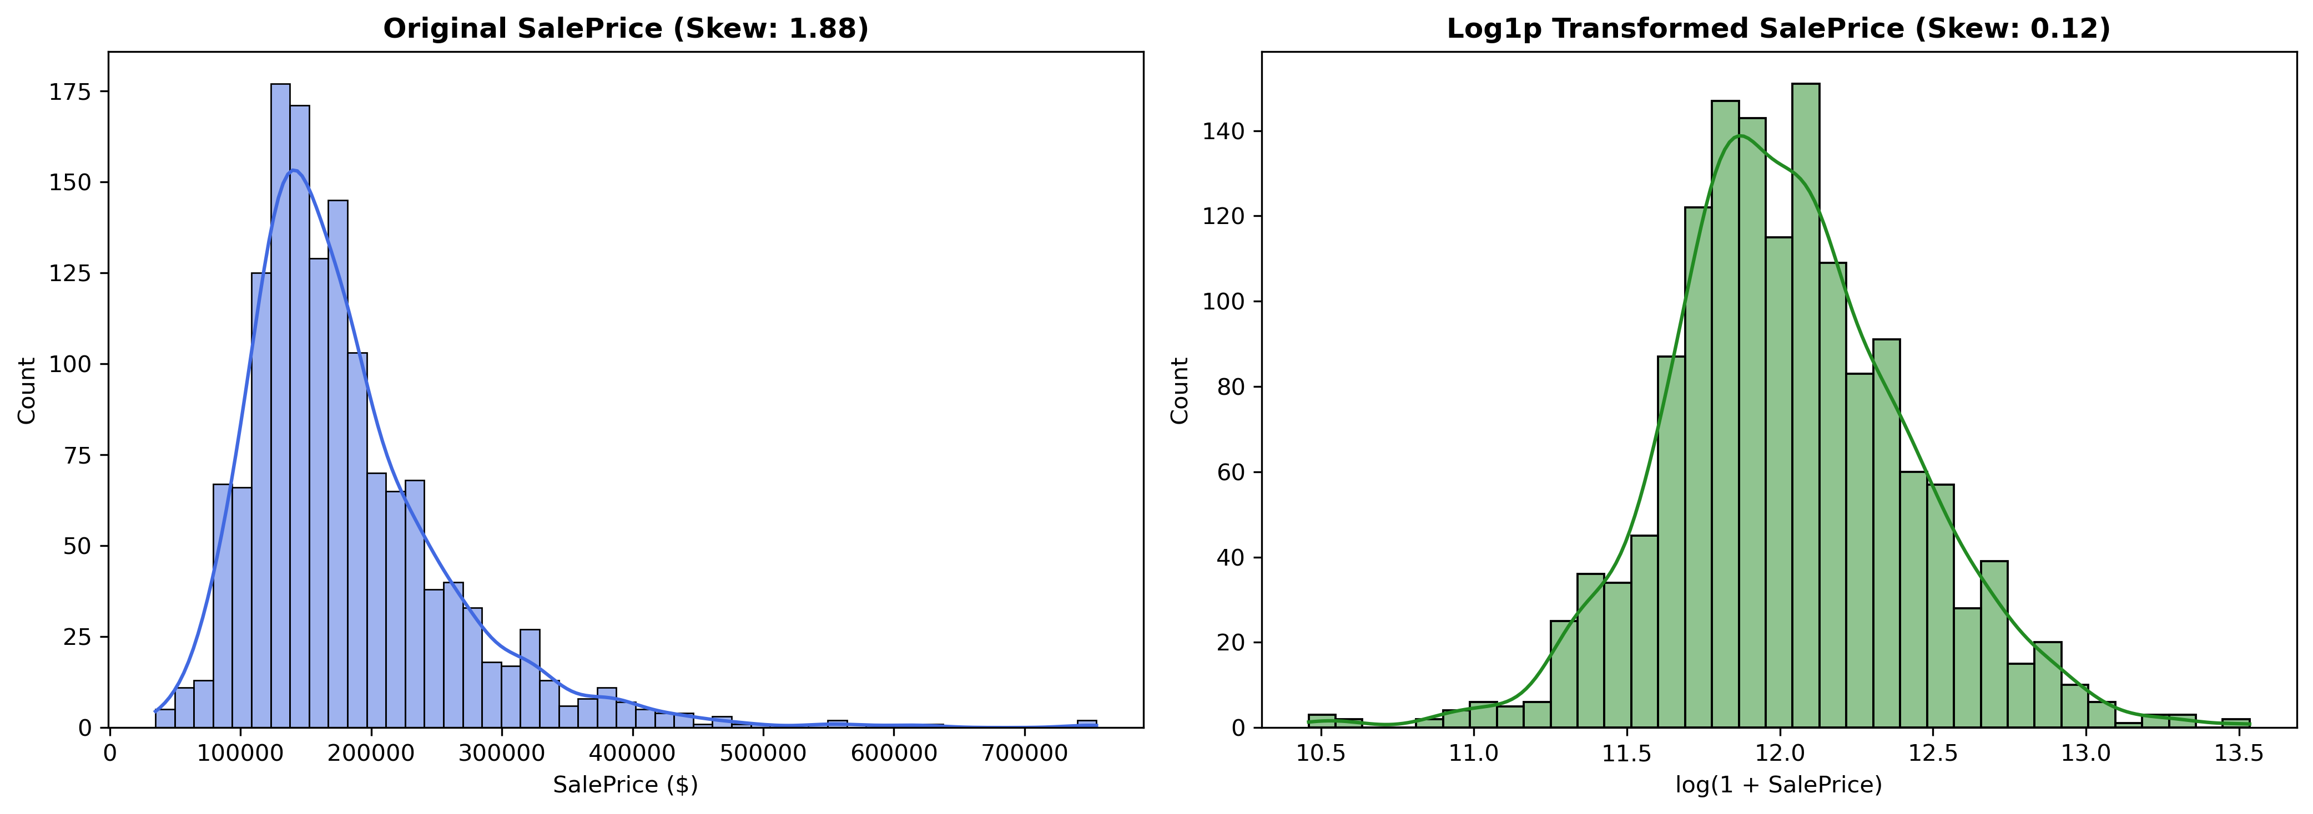
Hình 1. Phân phối biến mục tiêu SalePrice trước và sau phép biến đổi logarit tự nhiên.
B. Đánh giá Dữ liệu Khuyết tật và Bốn Nguyên tắc Điền khuyết
Khảo sát chất lượng dữ liệu huấn luyện ghi nhận 19 thuộc tính có giá trị khuyết NaN như thể hiện trên Hình 2. Tuy nhiên, điểm đặc thù của bộ dữ liệu Ames Housing là phần lớn giá trị NaN không phải lỗi thu thập ngẫu nhiên mà mang ý nghĩa nghiệp vụ khẳng định bất động sản không sở hữu hạng mục tiện ích tương ứng. Bảng I tổng hợp các thuộc tính khuyết tiêu biểu và phương pháp xử lý.
BẢNG I. THỐNG KÊ DỮ LIỆU KHUYẾT TẬT VÀ PHƯƠNG PHÁP XỬ LÝ THEO NGỮ CẢNH
Đặc trưng | Số mẫu | Tỷ lệ | Ý nghĩa và Xử lý
PoolQC | 1453 | 99.52% | Không hồ bơi: Điền None
MiscFeature | 1406 | 96.30% | Không tiện ích phụ: Điền None
Alley | 1369 | 93.77% | Không lối hẻm: Điền None
Fence | 1179 | 80.75% | Không hàng rào: Điền None
MasVnrType | 872 | 59.73% | Không ốp đá: Điền None
FireplaceQu | 690 | 47.26% | Không lò sưởi: Điền None
LotFrontage | 259 | 17.74% | Trung vị theo Neighborhood
Nhóm Garage | 81 | 5.55% | Không gara: Điền None hoặc 0
Nhóm Basement | 38 | 2.60% | Không hầm: Điền None hoặc 0

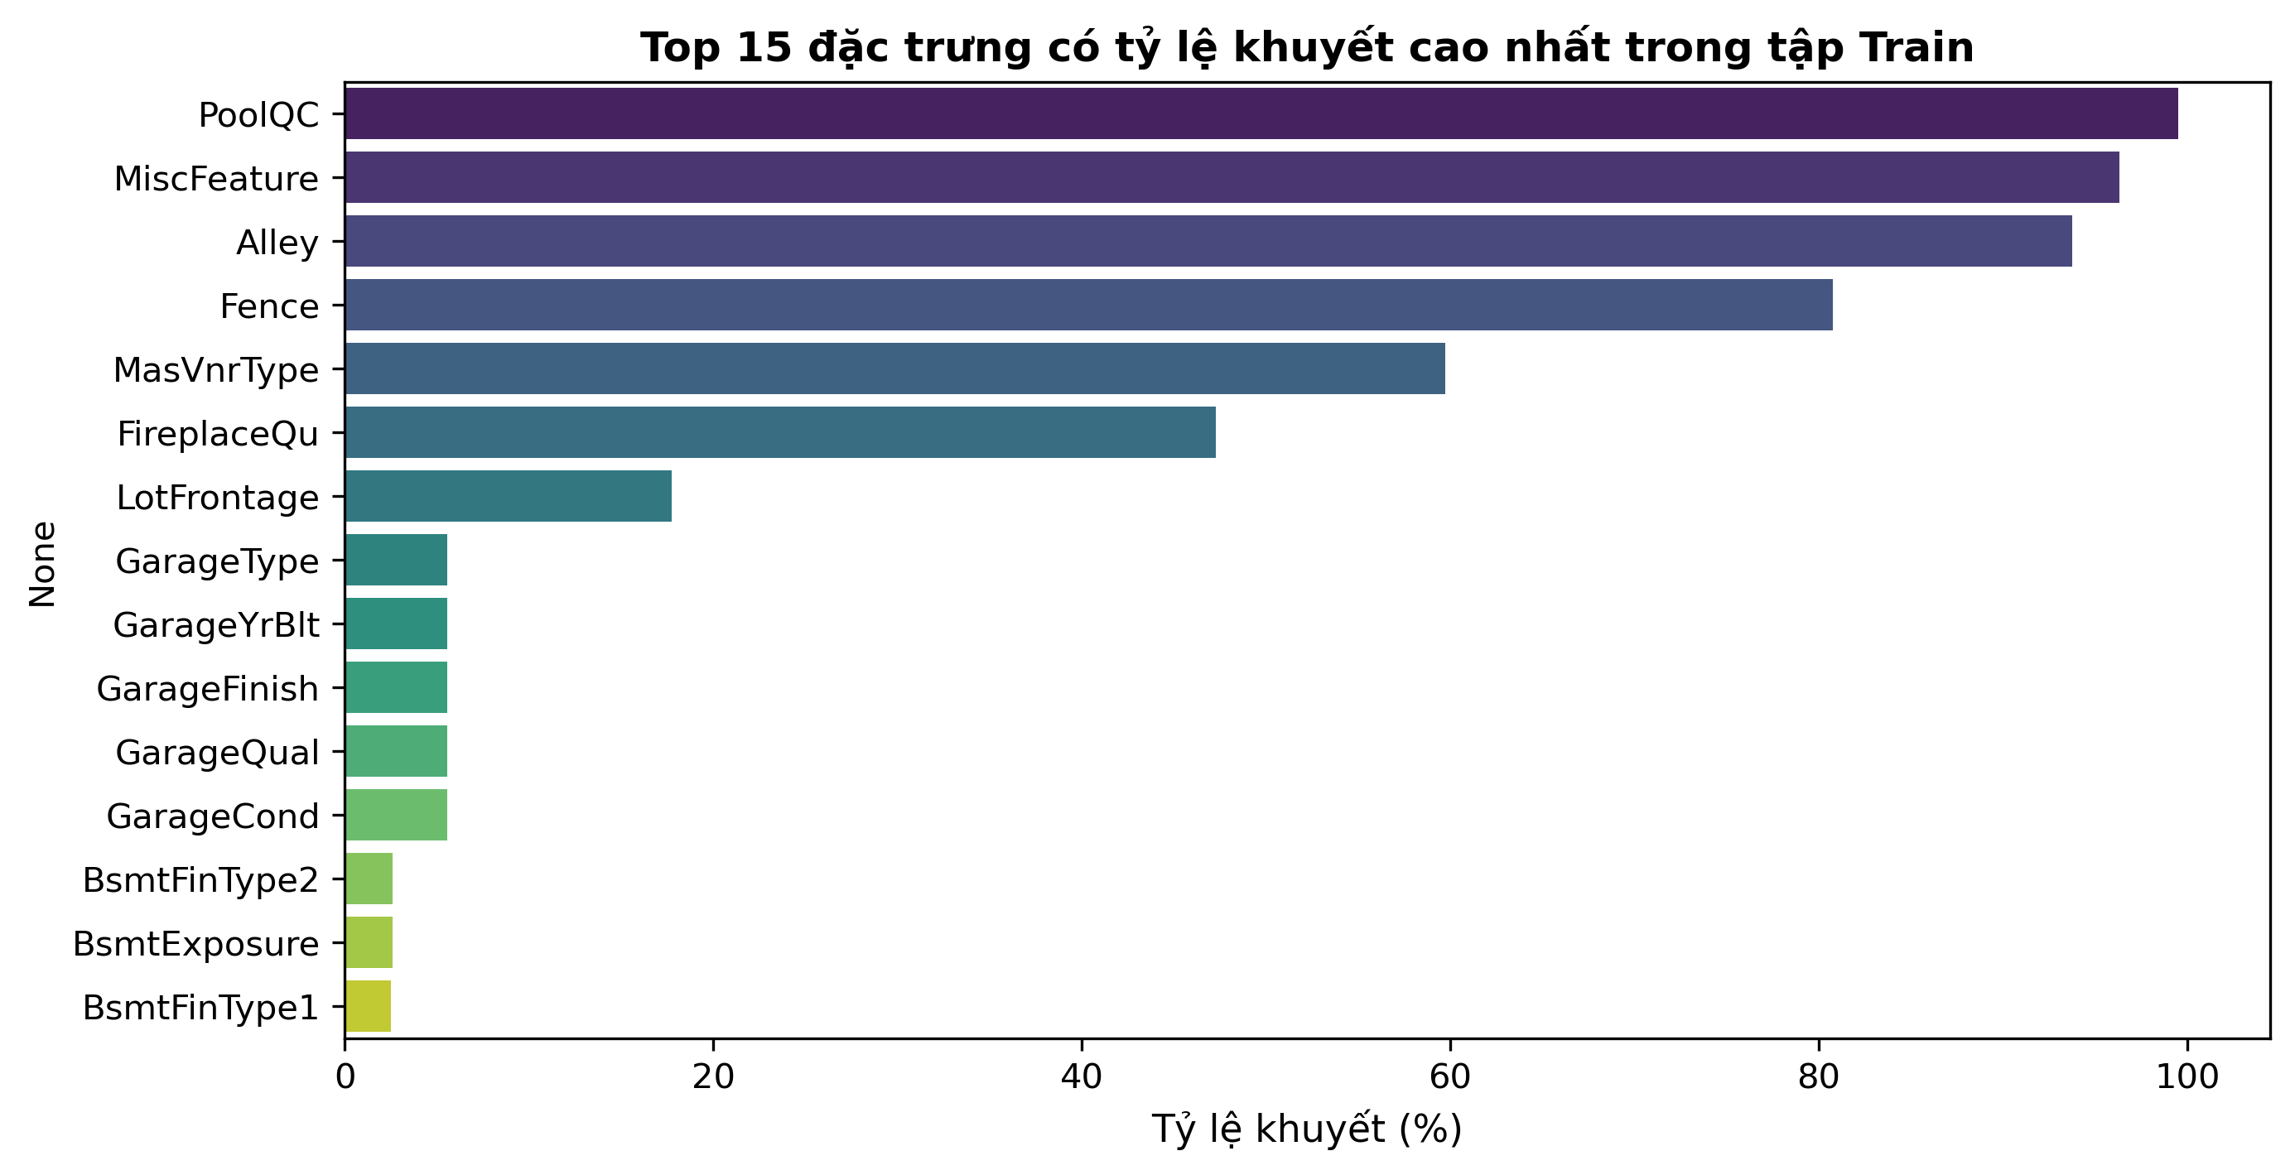
Hình 2. Tỷ lệ khuyết tật của 15 đặc trưng hàng đầu trên tập huấn luyện.
Quy trình điền khuyết được chuẩn hóa thành bốn nguyên tắc nhất quán giữa tập huấn luyện và tập kiểm thử: Thứ nhất, nguyên tắc phân loại tiện ích gán chuỗi None cho các thuộc tính định danh phản ánh tiện ích không tồn tại như PoolQC, MiscFeature, Alley, Fence, FireplaceQu, nhóm Garage và nhóm Basement. Thứ hai, nguyên tắc định lượng tiện ích gán giá trị 0 cho các thuộc tính đo diện tích hoặc sức chứa của tiện ích không tồn tại như GarageArea, GarageCars, BsmtFinSF1 và MasVnrArea. Thứ ba, nguyên tắc phân cụm vị trí điền khoảng cách mặt tiền LotFrontage bằng giá trị trung vị của chính thuộc tính đó theo từng tiểu khu Neighborhood trên tập huấn luyện. Thứ tư, nguyên tắc yếu vị điền các thuộc tính phân loại khuyết đơn lẻ như MSZoning, Electrical, KitchenQual, Exterior1st, SaleType, Utilities và Functional bằng giá trị xuất hiện nhiều nhất Mode trên tập huấn luyện.
C. Phân tích Tương quan Đa biến và Xử lý Điểm Ngoại lai
Ma trận tương quan tuyến tính Pearson của 12 biến định lượng quan trọng nhất trên Hình 3 chỉ ra hai nhân tố chi phối mạnh nhất đến SalePrice là chất lượng hoàn thiện tổng thể OverallQual với hệ số tương quan 0.79 và diện tích sàn sinh hoạt trên mặt đất GrLivArea với hệ số 0.71. Tiếp theo là các biến phản ánh quy mô không gian gồm sức chứa gara GarageCars đạt 0.64, diện tích gara GarageArea đạt 0.62, tổng diện tích tầng hầm TotalBsmtSF đạt 0.61 và diện tích tầng một 1stFlrSF đạt 0.61.
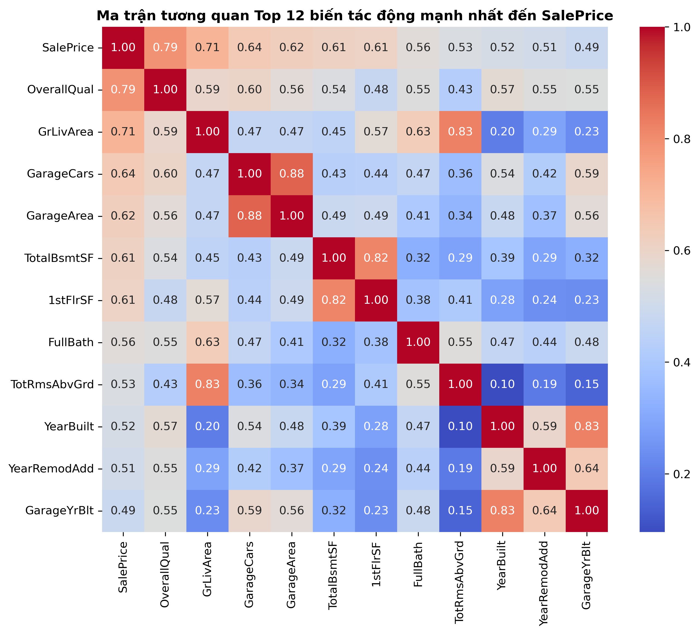
Hình 3. Ma trận tương quan nhiệt của 12 đặc trưng định lượng tác động mạnh nhất đến giá nhà.
Theo khuyến nghị học thuật của tác giả Dean De Cock [1], khi trực quan hóa quan hệ giữa diện tích sàn GrLivArea và giá bán SalePrice trên Hình 4, nhóm nghiên cứu phát hiện hai quan sát dị biệt cực đoan trong tập huấn luyện là căn nhà Id 524 và căn nhà Id 1299. Hai căn nhà này có diện tích vượt ngưỡng 4.000 foot vuông nhưng lại được giao dịch ở mức giá thấp bất thường từ 160.000 đến 184.750 USD do thuộc diện công trình xây dựng dở dang tại khu vực Edwards. Việc giữ lại hai điểm ngoại lai này sẽ kéo lệch nghiêm trọng siêu phẳng hồi quy, do đó cả hai mẫu được loại bỏ khỏi tập huấn luyện, đưa quy mô mẫu chuẩn về 1.458 quan sát.
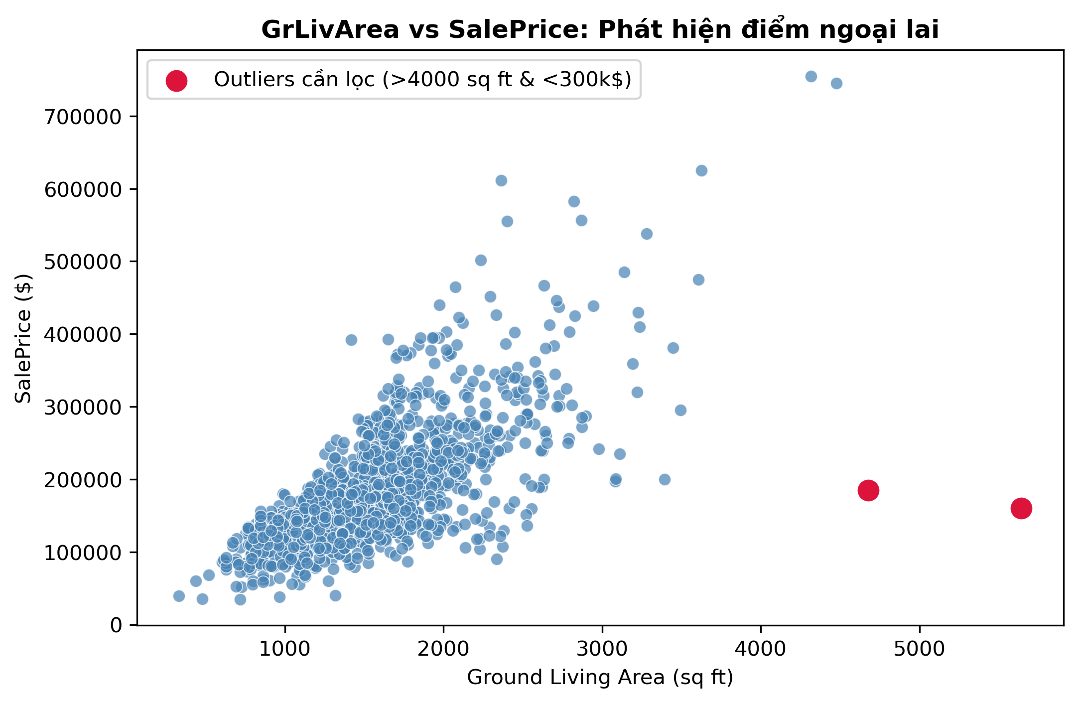
Hình 4. Đồ thị tán xạ GrLivArea theo SalePrice nhận diện hai điểm ngoại lai diện tích lớn giá thấp.
III. KỸ THUẬT ĐẶC TRƯNG VÀ KIẾN TRÚC XẾP CHỒNG
A. Kiến tạo Sáu Đặc trưng Kỹ thuật Nghiệp vụ
Kỹ thuật kiến tạo đặc trưng đóng vai trò quyết định đối với dữ liệu dạng bảng. Thay vì chỉ sử dụng các cột diện tích rời rạc, nhóm tác giả tổng hợp sáu đặc trưng phái sinh phản ánh trực tiếp giá trị sử dụng thực tế của bất động sản như trình bày tại Bảng II.
BẢNG II. DANH MỤC SÁU ĐẶC TRƯNG NGHIỆP VỤ PHÁI SINH
Đặc trưng | Công thức tính toán | Ý nghĩa nghiệp vụ
TotalSF | TotalBsmtSF + 1stFlrSF + 2ndFlrSF | Tổng diện tích sử dụng toàn nhà
TotalBath | FullBath + 0.5 HalfBath + BsmtFullBath + 0.5 BsmtHalfBath | Tổng số phòng tắm quy đổi trọng số
HouseAge | YrSold - YearBuilt | Số năm tuổi của ngôi nhà khi bán
RemodAge | YrSold - YearRemodAdd | Số năm từ lần cải tạo gần nhất
IsRemodeled | 1 nếu YearRemodAdd khác YearBuilt, ngược lại 0 | Chỉ dấu nhị phân nhà đã qua cải tạo
TotalPorchSF | OpenPorchSF + EnclosedPorch + 3SsnPorch + ScreenPorch | Tổng diện tích hiên và không gian phụ

B. Mã hóa Thứ bậc Chất lượng và Chuẩn hóa Độ lệch
Mười thuộc tính đánh giá chất lượng hoàn thiện gồm ExterQual, ExterCond, BsmtQual, BsmtCond, HeatingQC, KitchenQual, FireplaceQu, GarageQual, GarageCond và PoolQC được chuyển đổi bằng mã hóa thứ bậc Ordinal Encoding theo thang điểm từ 0 đến 5: mức không có tiện ích ứng với 0, kém Po ứng với 1, trung bình Fa ứng với 2, tiêu chuẩn TA ứng với 3, tốt Gd ứng với 4 và xuất sắc Ex ứng với 5. Các biến định danh mang ký hiệu số như MSSubClass, YrSold và MoSold được ép kiểu chuỗi trước khi thực hiện mã hóa biến giả One-Hot Encoding, tạo ra không gian gồm 261 chiều đặc trưng. Đồng thời, toàn bộ các đặc trưng định lượng có giá trị tuyệt đối hệ số Skewness vượt ngưỡng 0.75 trên tập huấn luyện đều được biến đổi hàm log1p nhằm ổn định phương sai.
C. Thiết kế Kiến trúc Stacking Regressor Hai tầng
Nhằm kết hợp ưu thế kiểm soát phương sai của các mô hình tuyến tính điều chuẩn [6], [7] và khả năng nắm bắt tương tác phi tuyến của các mô hình cây tăng cường độ dốc [2], [3], [4], bài báo xây dựng kiến trúc xếp chồng Stacking Regressor hai tầng dựa trên lý thuyết tổng quát hóa xếp chồng của Wolpert [5]: Tầng cơ sở Base Learners bao gồm sáu thuật toán đã qua tinh chỉnh gồm Ridge, Lasso, ElasticNet đi kèm chuẩn hóa RobustScaler, cùng với GradientBoosting, XGBoost và LightGBM. Tầng tổng hợp Meta Learner sử dụng hồi quy tuyến tính điều chuẩn Lasso kết hợp RobustScaler với hệ số alpha bằng 0.0005 để học trọng số kết hợp tối ưu. Toàn bộ dự đoán đầu vào của tầng Meta Learner được sinh ra bằng cơ chế dự đoán ngoài mẫu Out-Of-Fold trên 5 tầng kiểm chứng chéo, bảo đảm không xảy ra hiện tượng rò rỉ thông tin dữ liệu.
IV. THỰC NGHIỆM, NGHIÊN CỨU BÓC TÁCH VÀ THẢO LUẬN
A. Nghiên cứu Bóc tách Ablation Study
Để định lượng đóng góp độc lập của từng bước kỹ thuật đặc trưng trên hai họ thuật toán đối lập là mô hình tuyến tính Lasso và mô hình cây LightGBM, nhóm nghiên cứu thực hiện thực nghiệm bóc tách lũy tiến qua ba giai đoạn như tổng hợp tại Bảng III và minh họa trên Hình 5.
BẢNG III. KẾT QUẢ NGHIÊN CỨU BÓC TÁCH QUA BA GIAI ĐOẠN TIỀN XỬ LÝ
Giai đoạn thực nghiệm | Nội dung kỹ thuật | Lasso RMSLE | LightGBM RMSLE
Giai đoạn 1: Baseline | Điền khuyết, Ordinal và One-Hot | 0.114519 | 0.124082
Giai đoạn 2: +6 Features | Thêm 6 đặc trưng nghiệp vụ | 0.114535 | 0.122088
Giai đoạn 3: +Skewness | Biến đổi log1p cột lệch trên 0.75 | 0.114142 | 0.122067

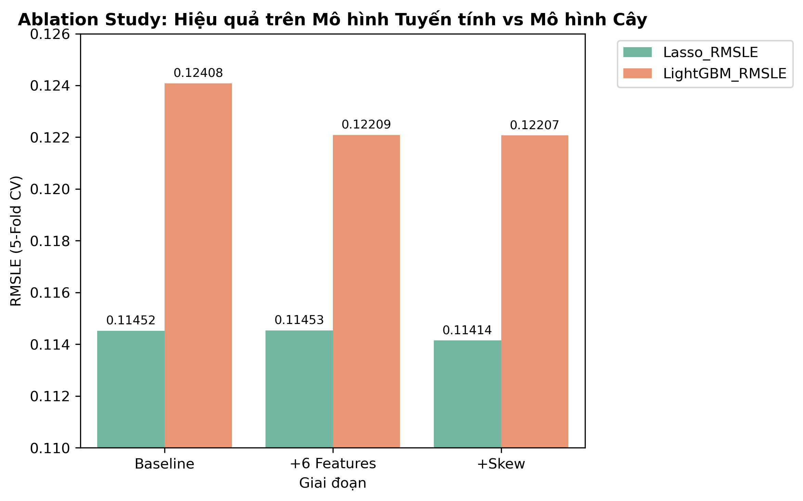
Hình 5. Đồ thị nghiên cứu bóc tách Ablation Study giữa mô hình tuyến tính Lasso và mô hình cây LightGBM.
Kết quả Bảng III làm sáng tỏ hai quy luật học máy quan trọng: Đối với hồi quy Lasso, việc bổ sung 6 đặc trưng tổ hợp tuyến tính ở Giai đoạn 2 hầu như không làm thay đổi điểm số kiểm chứng chéo do mô hình tuyến tính đã tự động học tổ hợp trọng số tối ưu trên các biến thành phần TotalBsmtSF, 1stFlrSF và 2ndFlrSF; ngược lại, phép chuẩn hóa độ lệch ở Giai đoạn 3 giúp giảm sai số xuống 0.114142 nhờ đưa các biến độc lập về phân phối đối xứng. Đối với LightGBM, việc bổ sung 6 đặc trưng ở Giai đoạn 2 tạo ra bước nhảy vọt về hiệu năng khi giảm mạnh RMSLE từ 0.124082 xuống 0.122088, bởi cây quyết định phân hoạch không gian bằng các siêu phẳng trực giao từng trục nên rất khó tự xấp xỉ phép cộng diện tích tổng nếu không được cung cấp trực tiếp biến TotalSF.
B. Thực nghiệm Đối chuẩn Bảy Thuật toán và Tinh chỉnh Siêu tham số
Bảng IV và Hình 6 trình bày kết quả đối chuẩn 7 thuật toán học máy trên cùng quy trình kiểm chứng chéo 5 tầng trước khi tinh chỉnh sâu. Tiếp đó, Bảng V tổng hợp không gian tìm kiếm lưới GridSearchCV và bộ siêu tham số tối ưu của 6 mô hình hạt nhân.
BẢNG IV. ĐỐI CHUẨN HIỆU NĂNG BẢY THUẬT TOÁN HỌC MÁY TRÊN KIỂM CHỨNG CHÉO 5 TẦNG
Hạng | Thuật toán | RMSLE Mean | Độ lệch chuẩn | Hệ số R2
1 | Lasso | 0.114142 | 0.007644 | 0.917778
2 | ElasticNet | 0.114299 | 0.007708 | 0.917566
3 | Ridge | 0.118753 | 0.009303 | 0.910964
4 | LightGBM | 0.122067 | 0.007042 | 0.906287
5 | XGBoost | 0.123106 | 0.007291 | 0.904698
6 | GradientBoosting | 0.124816 | 0.005920 | 0.901984
7 | RandomForest | 0.136693 | 0.007216 | 0.882164

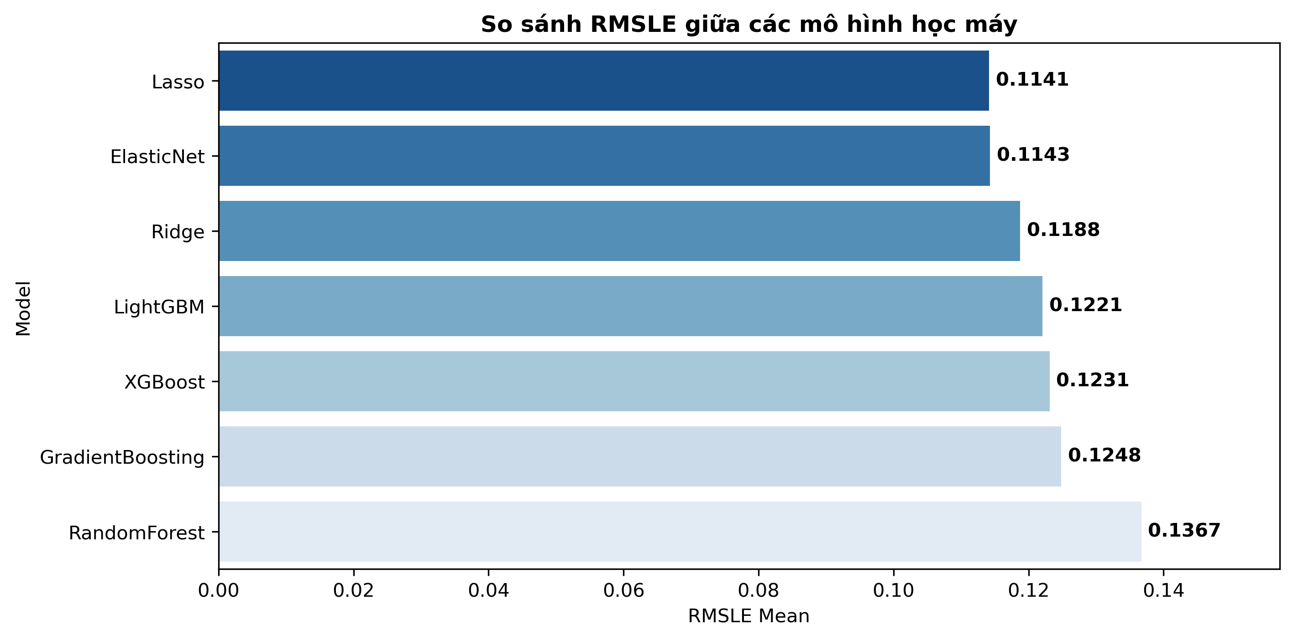
Hình 6. Biểu đồ đối chuẩn sai số RMSLE kiểm chứng chéo 5 tầng giữa 7 thuật toán học máy.
BẢNG V. KẾT QUẢ TINH CHỈNH SIÊU THAM SỐ QUA TÌM KIẾM LƯỚI GRIDSEARCHCV
Mô hình | Lưới tham số khảo sát | Tham số tối ưu | RMSLE
Lasso | alpha từ 0.0003 đến 0.0006 | alpha = 0.0006 | 0.114066
ElasticNet | alpha 0.0004–0.0006, l1_ratio 0.85–0.95 | alpha = 0.0006, l1 = 0.9 | 0.114138
Ridge | alpha từ 5 đến 20 | alpha = 15 | 0.114238
LightGBM | n_est 350–500, lr 0.03, leaves 15–31 | n_est = 500, leaves = 15 | 0.122138
XGBoost | n_est 350–500, lr 0.03, depth 3 | n_est = 350, depth = 3 | 0.123034
GradientBoosting | n_est 300–400, lr 0.03, depth 3 | n_est = 400, depth = 3 | 0.124056

C. Luận giải Lý thuyết: Vì sao Mô hình Tuyến tính Áp đảo Mô hình Cây?
Sự áp đảo của các mô hình tuyến tính điều chuẩn gồm Lasso, ElasticNet và Ridge trước các thuật toán cây tăng cường độ dốc được giải thích bởi ba cơ sở lý thuyết cốt lõi: Thứ nhất, đặc thù số chiều cao và kích thước mẫu nhỏ — tập dữ liệu chỉ có 1.458 dòng nhưng mở rộng lên 261 chiều sau mã hóa One-Hot, khiến các nút lá của cây quyết định bị phân mảnh dữ liệu và chịu phương sai ước lượng lớn. Thứ hai, cấu trúc quan hệ đồng biến gần như tuyến tính hoàn hảo giữa logarit giá nhà và các biến diện tích, chất lượng sau biến đổi log1p giúp siêu phẳng tuyến tính khớp tự nhiên hơn hàm bậc thang rời rạc của cây. Thứ ba, cơ chế điều chuẩn L1 trong Lasso [6] triệt tiêu chính xác các trọng số nhiễu về 0 trong khi điều chuẩn L2 thu nhỏ hệ số chống đa cộng tuyến, giúp kiểm soát hiện tượng quá khớp vượt trội.
D. Hiệu năng Stacking, Độ quan trọng Đặc trưng và Phân tích Phần dư
Bảng VI đối chiếu trực tiếp sai số OOF RMSLE giữa kiến trúc Stacking Regressor, phương pháp trộn trung bình Blending và từng mô hình thành phần. Stacking Regressor đạt sai số thấp nhất ở mức 0.111708, cải thiện 0.002358 so với mô hình đơn tốt nhất là Lasso và vượt qua cả phương pháp Blending trung bình cộng đơn thuần.
BẢNG VI. SO SÁNH HIỆU NĂNG STACKING REGRESSOR VỚI BLENDING VÀ CÁC MÔ HÌNH ĐƠN
Hạng | Phương pháp hoặc Mô hình | OOF RMSLE | Đánh giá đối chiếu
1 | Stacking Regressor | 0.111708 | Tốt nhất, giảm 0.002358 so với Lasso
2 | Blending Trung bình tổ hợp | 0.111823 | Kém hơn Stacking thuần 0.000115
3 | Lasso Tuned | 0.114071 | Mô hình đơn lẻ xuất sắc nhất
4 | ElasticNet Tuned | 0.114143 | Hiệu năng tương đương Lasso
5 | Ridge Tuned | 0.114243 | Mô hình tuyến tính điều chuẩn L2
6 | LightGBM Tuned | 0.122138 | Mô hình quần thể cây tốt nhất
7 | XGBoost Tuned | 0.123027 | Mô hình tăng cường độ dốc tiêu chuẩn
8 | GradientBoosting Tuned | 0.124052 | Mô hình cây tăng cường cơ sở

Phân tích độ quan trọng đặc trưng trích xuất từ mô hình XGBoost trên Hình 7 khẳng định chất lượng tổng thể OverallQual giữ vị trí số 1 tuyệt đối, trong khi đặc trưng kỹ thuật TotalSF do nhóm tác giả kiến tạo vươn lên vị trí số 2, vượt qua toàn bộ các biến diện tích gốc. Các đặc trưng phái sinh khác gồm độ tuổi công trình HouseAge và tổng số phòng tắm TotalBath cũng góp mặt trong nhóm 10 biến quan trọng nhất.
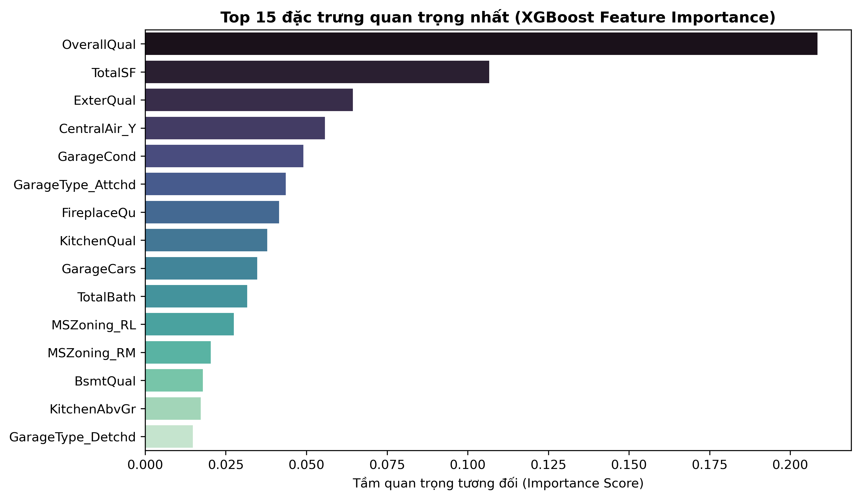
Hình 7. Mười lăm đặc trưng có tầm quan trọng cao nhất trích xuất từ mô hình XGBoost.
Đồ thị đối sánh giá trị thực tế với giá trị dự đoán và phân phối phần dư OOF trên Hình 8 cho thấy các điểm dữ liệu bám sát đường chéo lý tưởng với hệ số xác định R2 vượt mức 0.92. Tuy vậy, phân tích phần dư ở hai vùng cực trị bộc lộ một hạn chế học thuật đáng chú ý của hồi quy điều chuẩn: mô hình có xu hướng dự báo hơi cao đối với phân khúc nhà giá rẻ dưới 100.000 USD và dự báo thấp hơn thực tế đối với các biệt thự siêu sang trên 450.000 USD do lực co cụm hệ số về trung bình của điều chuẩn L1 và L2.
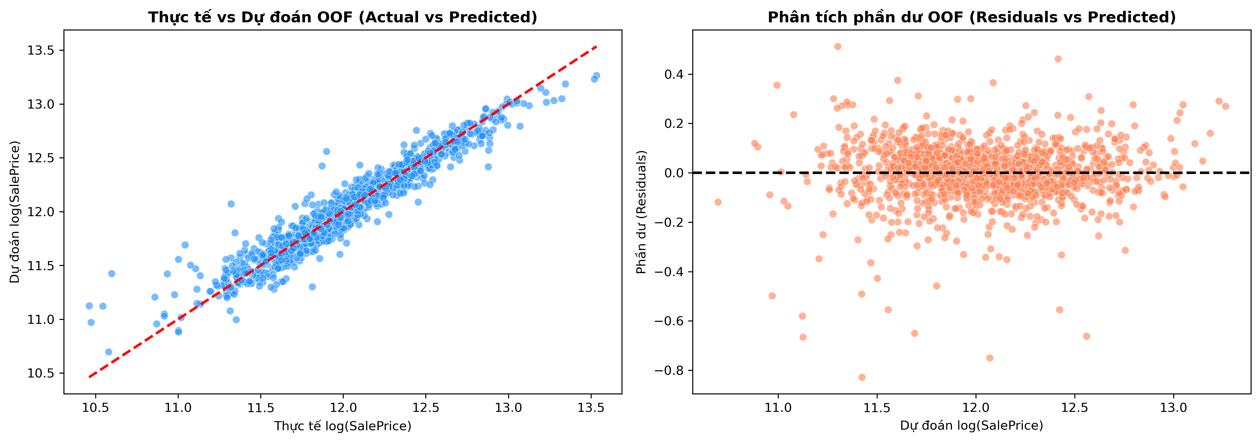
Hình 8. Đồ thị đối sánh giá trị thực tế với dự đoán ngoài mẫu và phân tích hình thái phần dư.
V. HẬU XỬ LÝ NGOẠI SUY VÀ ĐỐI CHỨNG KAGGLE LEADERBOARD
A. Phát hiện Nguy cơ Ngoại suy và Chiến lược Chặn trần Căn nhà Id 2550
Một phát hiện thực nghiệm có giá trị quyết định của bài báo nằm ở khâu kiểm định phân phối dự báo trên tập kiểm thử test.csv. Khi xuất dự báo thô từ kiến trúc Stacking Regressor, căn nhà mang mã định danh Id 2550 bị đẩy vọt lên mức giá 824.887,81 USD, cao nhất toàn bộ tập kiểm thử. Phân tích hồ sơ thuộc tính cho thấy căn nhà Id 2550 có diện tích sàn lên tới 5.095 foot vuông, tình trạng giao dịch là công trình xây dựng dở dang Partial và tọa lạc tại tiểu khu Edwards. Thống kê lịch sử 98 giao dịch tại tiểu khu Edwards trên tập huấn luyện ở Bảng VII chứng minh đây là khu dân cư bình dân với giá trung vị chỉ 119.500 USD và mức giá trần lịch sử chưa từng vượt quá 320.000 USD.
BẢNG VII. THỐNG KÊ PHÂN PHỐI LỊCH SỬ GIÁ NHÀ TẠI TIỂU KHU EDWARDS TRÊN TẬP HUẤN LUYỆN
Số mẫu | Nhỏ nhất | Phân vị 25% | Trung vị 50% | Phân vị 75% | Lớn nhất
98 căn | 58.500 USD | 100.500 USD | 119.500 USD | 143.375 USD | 320.000 USD

Hơn nữa, hai điểm ngoại lai diện tích khổng lồ bị loại bỏ ở tập huấn luyện là Id 524 và Id 1299 cũng chính là các công trình dở dang nằm tại khu Edwards này. Do mô hình tuyến tính gán trọng số dương lớn cho biến TotalSF, khi gặp diện tích 5.095 foot vuông của căn nhà Id 2550, thuật toán đã ngoại suy tuyến tính cơ học lên 824.887,81 USD. Để khắc phục sai số ngoại suy, nhóm tác giả thiết lập quy tắc hậu xử lý chặn ngưỡng trần Capping đưa dự báo của căn nhà Id 2550 về mức trần lịch sử của tiểu khu Edwards là 320.000,00 USD như trình bày tại Bảng VIII. Sau khi chặn trần, vị trí căn nhà đắt nhất tập kiểm thử trở về đúng quy luật thị trường thuộc về căn biệt thự Id 1975 tại khu nhà giàu Northridge Heights với giá 555.232,62 USD.
BẢNG VIII. ĐỐI CHIẾU GIÁ TRỊ DỰ BÁO TRƯỚC VÀ SAU KHI HẬU XỬ LÝ CHẶN TRẦN NGOẠI SUY
Mã Id | Tiểu khu | GrLivArea | Chất lượng | Trước chặn trần | Sau chặn trần
2550 | Edwards | 5095 sq ft | Mức 10 | 824.887,81 USD | 320.000,00 USD
1975 | NridgHt | 2470 sq ft | Mức 10 | 555.232,62 USD | 555.232,62 USD

B. Đánh giá Đối chứng trên Bảng xếp hạng Toàn cầu Kaggle Leaderboard
Nhằm kiểm chứng khách quan hiệu quả của chiến lược hậu xử lý ngoại suy, hai tệp dự báo độc lập gồm phiên bản thuần túy không can thiệp và phiên bản có hậu xử lý chặn trần đã được đệ trình lên hệ thống chấm điểm tự động Kaggle Public Leaderboard. Kết quả đối chứng tại Bảng IX cùng minh chứng thực tế trên Hình 9 và Hình 10 khẳng định chỉ duy nhất một điểm ngoại suy tại căn nhà Id 2550 đã làm đội sai số toàn tập kiểm thử từ 0.11618 lên 0.12179. Khi áp dụng hậu xử lý nghiệp vụ, sai số giảm mạnh xuống 0.11618, độ lệch giữa kiểm chứng chéo OOF và điểm số thực tế trên Kaggle thu hẹp chỉ còn 0.00447, đưa nhóm nghiên cứu vươn lên vị trí Top 126 toàn cầu.
BẢNG IX. KẾT QUẢ THỰC NGHIỆM ĐỐI CHỨNG TRÊN BẢNG XẾP HẠNG KAGGLE PUBLIC LEADERBOARD
Phiên bản đệ trình | OOF RMSLE | Kaggle LB | Độ lệch CV-LB | Thành tích Kaggle
Stacking + Hậu xử lý chặn trần | 0.11171 | 0.11618 | 0.00447 | Hạng 126 Toàn cầu
Stacking thuần túy chưa xử lý | 0.11171 | 0.12179 | 0.01008 | Sai số cao do Id 2550

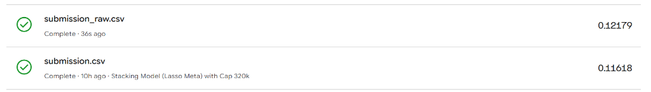
Hình 9. Minh chứng đối chứng hai lượt nộp bài trước và sau khi hậu xử lý ngoại suy trên Kaggle.
Hình 10. Minh chứng thứ hạng Top 126 toàn cầu trên bảng xếp hạng Kaggle Public Leaderboard.
VI. KẾT LUẬN VÀ HƯỚNG PHÁT TRIỂN
Bài báo đã xây dựng thành công một quy trình học máy chuẩn mực giải quyết bài toán định giá bất động sản Ames Housing. Bốn đóng góp khoa học và thực tiễn cốt lõi của công trình bao gồm: Thứ nhất, thiết lập quy trình tiền xử lý điền khuyết theo ngữ cảnh nghiệp vụ kết hợp phân cụm tiểu khu và loại bỏ điểm dị biệt, bảo toàn trọn vẹn cấu trúc phân phối dữ liệu. Thứ hai, thực hiện nghiên cứu bóc tách Ablation Study làm sáng tỏ sự khác biệt cơ chế học giữa mô hình tuyến tính điều chuẩn và mô hình quần thể cây trước các đặc trưng tổ hợp diện tích. Thứ ba, thiết kế kiến trúc xếp chồng hai tầng Stacking Regressor dựa trên dự đoán ngoài mẫu Out-Of-Fold đạt sai số OOF RMSLE 0.11171, vượt trội hơn mọi mô hình đơn lẻ và phương pháp trộn trung bình Blending. Thứ tư, phát hiện và xử lý triệt để rủi ro ngoại suy tuyến tính tại căn nhà Id 2550 thuộc tiểu khu Edwards, qua đó đạt điểm số 0.11618 và xếp hạng Top 126 toàn cầu trên Kaggle Leaderboard. Trong các nghiên cứu tiếp theo, nhóm tác giả định hướng tích hợp kỹ thuật mã hóa mục tiêu có điều chuẩn ngoài mẫu, khảo sát các kiến trúc học sâu chuyên biệt cho dữ liệu bảng như TabNet và xây dựng bộ kiểm soát ngoại suy tự động dựa trên khoảng cách không gian địa lý.
TÀI LIỆU THAM KHẢO
[1] D. De Cock, "Ames, Iowa: Alternative to the Boston Housing Data as an End of Semester Regression Project," Journal of Statistics Education, vol. 19, no. 3, pp. 1–15, 2011.
[2] J. H. Friedman, "Greedy Function Approximation: A Gradient Boosting Machine," The Annals of Statistics, vol. 29, no. 5, pp. 1189–1232, 2001.
[3] T. Chen and C. Guestrin, "XGBoost: A Scalable Tree Boosting System," in Proceedings of the 22nd ACM SIGKDD International Conference on Knowledge Discovery and Data Mining, 2016, pp. 785–794.
[4] G. Ke, Q. Meng, T. Finley, T. Wang, W. Chen, W. Ma, Q. Ye, and T.-Y. Liu, "LightGBM: A Highly Efficient Gradient Boosting Decision Tree," in Advances in Neural Information Processing Systems, vol. 30, 2017, pp. 3146–3154.
[5] D. H. Wolpert, "Stacked Generalization," Neural Networks, vol. 5, no. 2, pp. 241–259, 1992.
[6] R. Tibshirani, "Regression Shrinkage and Selection via the Lasso," Journal of the Royal Statistical Society: Series B, vol. 58, no. 1, pp. 267–288, 1996.
[7] T. Hastie, R. Tibshirani, and J. Friedman, The Elements of Statistical Learning: Data Mining, Inference, and Prediction, 2nd ed. New York, NY, USA: Springer, 2009.
[8] Kaggle Inc., "House Prices: Advanced Regression Techniques Competition Benchmark," Kaggle Competitions Platform, 2016.

